Základní mikrobiologický rozbor vody
(povrchové a pitné)

Sladká voda je jedním z přirozených stanovišť bakterií. Jejich množství a druhové
zastoupení závisí na zdrojích uhlíkaté a dusíkaté výživy a na přítomnosti kyslíku. Ve vodě
obecně přítomné bakterie (závažné i nezávažné) můžeme rozdělit do tří základních skupin:

a) Autochtonní vodní bakterie
= typické vodní bakterie
- Př: Chromobacterium, Flavobacterium, Micrococcus, Sphaerotilus, Leptothrix a Spirillum.
- pokud je ve vodě velké množství organické hmoty, více se vyskytují anaerobní nebo fakultativně anaerobní bakterie (např. Clostridium)

b) Půdní bakterie
aerobní bakterie, které se do svrchních vrstev vody dostávají splavováním půdy
- rody Bacillus, Micrococcus, Streptomyces a koryneformní bakterie -Corynebacterium, Brevibacterium
- vzhledem k mohutnému enzymatickému systému je výskyt limitován koncentrací živin

c) Baktérie ze střev člověka a zvířat
- především zástupci čeledi Enterobacteriaceae, dále některé streptokoky (např. Streptococcus faecalis) a některé druhy rodu Clostridium.
- za určitých podmínek můžeme izolovat i patogenní bakterie (Salmonella typhi, Shigella
dysenteriae ...), jejich výskyt ve vodě je však krátkodobý, protože voda pro ně není vhodným
stanovištěm.

Mikrobiální znečištění vody závažnými druhy mikroorganizmů:
- jsou rozeznávány: koliformní bakterie, fekální koliformní bakterie, enterokoky, mezofilní bakterie, psychrofilní bakterie, bezbarví bičíkovci a další mrtvé a živé organizmy. První tři druhy bakterií nesmí pitná voda obsahovat.

Postup ve cvičeních vychází z normy ČSN 830521; v dnešní době je však platný jiný (modifikace použitých medií k záchytu daných bakt.druhů – používají se tedy jiná media nastavená na jiné indikátorové skupiny bakterií po filtraci vody) a to Vyhláška 252/2004 Sb.

Rutinní mikrobiologický rozbor vody nemůže stanovit všechny přítomné mikroorganismy, ani se pro náročnou metodiku neprovádí stanovení všech patogenních (= onemocnění způsobujících) mikroorganismů. Proto se pro zjištění výskytu z hygienického hlediska závadných bakterií využívá stanovení indikátorových skupin bakterií (bakterií stejného ekologického charakteru, které lze rychle a poměrně jednoduše stanovit). Indikátorové skupiny bakterií indikují vlastnosti vody; rozpoznatelné díky sady testů.
- pro stanovení Escherichia coli – fermentující, na Endově půdě má kovový lesk
- a koliformních bakterií = fermentující střevní bakterie, důkaz fekálního znečištění vody – což může znamenat i přítomnost patogenů! Jsou většinou oxidáza negativní a laktóza pozitivní (= dva základní biochemické testy). Laktóza negativní je Salmonella a Shigella.

Pomůcky:
- bakteriologické plotny s MPA (M 2)
- a s Endovým agarem (M 6)
- sterilní pipety, hokejky
- zkumavky
- sterilní fosfátový pufr (pH 7,2)
- vzorky pitné a povrchové vody ve sterilních zábrusových lahvích

Postup:
- Odebereme vzorek pitné vody.
- Vodu ředíme ve sterilním fosfátovém pufru (0,2 ml vzorku do 1,8 ml pufru promíchat čistou pipetou a odebrat 0,2 ml do další předem připravené zkumavky s 1,8 ml fosfátového pufru) do ředění 10⁻². Sterilní práce.
- Očkujeme 0,1 ml vody neředěné i všech ředění na misky s MPA pro stanovení
psychrofilních a mezofilních bakterií.
- Stanovíme koliformní bakterie filtrací nebo vyočkováním 0,1 ml neředěné vody
na misku s Endo-agarem.
- Kultivujeme, jak je uvedeno níže.

Nákres:
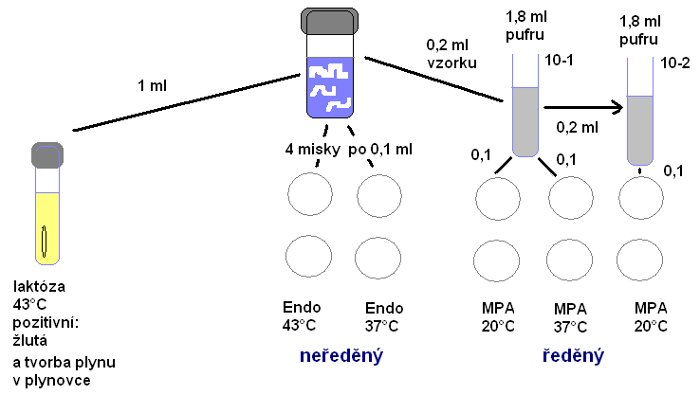

Hodnocení:
Dříve se kvalita stanovovala podle normy ČSN 830521, která hodnotila výskyt psychrofilních a mesofilních bakterií.
CFU přepočteme na 1 ml, koliformní bakterie nebo enterokoky vyjadřujeme jako počet ve sledovaném objemu. Stanovené počty srovnáme s normou a zhodnotíme, zda voda vyhovuje požadavkům kladeným na vodu pitnou.
- Voda pro hromadné zásobování (více než 100 osob) nesmí obsahovat více než:
200 psychrofilních a 20 mezofilních bakterií/1 ml a 0 koliformních či enterokoků/ 100 ml
- Voda pro individuální zásobování (méně než 100 osob) nesmí obsahovat více než:
500 psychrofilních a 100 mezofilních bakterií v 1 ml a 0 koliformních či enterokoků v 10 ml
Postup stanovení indikátorů obecného znečištění

A) Psychrofilních bakterií
= bakterie s růstovým optimem 20°C, indikují přítomnost organických látek rychle rozložitelných bakteriemi při nízkých teplotách. Jejich stanovení se provádí u pitných vod, u povrchových vod především v případě využití zdroje k úpravě na vodu pitnou. Pouze jejich velmi vysoký počet znamená přítomnost mnoha organických látek ve vodě.
- Po 0,1 ml příslušně naředěného vzorku pipetujeme na sterilní plotny s MPA,
důkladně rozetřeme sterilní hokejkou a kultivujeme dnem vzhůru 72h při 20°C
Hodnocení:
Spočítáme vyrostlé kolonie na miskách s nejvhodnějším ředěním (30-300 kolonií) a průměr přepočítáme na 1 ml původního neředěného vzorku.

B) Mezofilních bakterií
Tyto bakterie, rostoucí aerobně při 37°C, indikují znečištění mikroflorou teplokrevných živočichů a člověka, včetně mikrobů patogenních. Je povolen pouze jejich nízký počet
- Po 0,1 ml příslušně naředěného vzorku pipetujeme na sterilní plotny s MPA,
důkladně rozetřeme sterilní hokejkou a kultivujeme dnem vzhůru při teplotě 37°C po 48h
Hodnocení:
Spočítáme vyrostlé kolonie na miskách s nejvhodnějším ředěním (30-300 kolonií) a průměr přepočítáme na 1 ml původního neředěného vzorku.

Postup stanovení indikátorů fekálního znečištění

Jako indikátory fekálního znečištění se stanovují koliformní bakterie a enterokoky,
tedy bakterie vyskytující se ve střevě. Indikátorová hodnota obou těchto skupin není a nemůže být jednoznačná a je hodně diskutována, zatím však nebyly jako základní organismy hygienického hlediska uspokojivě nahrazeny.

I) Koliformních bakterií
- čeleď Enterobacteriaceae (G- tyčky netvořící spory) tlustého střeva člověka a některých zvířat. Nejčastěji je to Escherichia coli, ostatní příbuzné druhy mají podobné morfologické a
fyziologické vlastnosti (zkvašování laktózy do 48h za tvorby kyseliny a plynu, negativní
cytochromoxidázový test). Jejich přítomnost ve vodě je důkazem znečištění fekáliemi a
v tomto případě se mohou ve vodě vyskytovat i střevní patogenní bakterie (Salmonella,
Schigella). V případě, že je podezření na přítomnost některých těchto patogenů, je potřeba
rozšířit základní rozbor o jejich stanovení.

- Stanovení na Endo-agaru
Ze zdroje pitné vody:
Přes sterilní membránový filtr o velikosti pór cca 0,3 mm (např. SYN-POR 7) zfiltrujeme 10 ml pitné vody pro individuální zásobování nebo 100 ml vody ze zdroje pro hromadné zásobování (membránu klademe do sterilního filtračního přístroje ožíhnutou pinzetou, lesklou stranou nahoru).
Ze zdroje povrchové vody
Předpokládáme větší znečištění, filtrujeme tedy menší objem vzorku nebo pipetujeme vzorek přímo na misku (stejně jako u psychrofilních a mezofilních bakterií).
Po filtraci sterilně přeneseme membránu na plotnu s Endo-agarem tak, aby spodní
strana dobře přilnula na povrch plotny. Kultivujeme v termostatu dnem vzhůru při 37°C 48h.

- Stanovení kvasnou zkouškou
Metodu používáme souběžně s Endo-agarem u pitných vod, v některých případech u vod povrchových a odpadních. Test provádíme v tekutém mediu s laktózou, dojde k pomnožení koliformních bakterií za tvorby kyselin a plynu, nebo jen kyselin.
Do zkumavky s 9 ml média a s plynovkou přidáme 1 ml vzorku, opatrně promícháme
a inkubujeme při 37°C 24h, při negativním výsledku dalších 24h.

- Stanovení termotolerantních fekálních koliformních bakterií
Provedením tzv. teplotního testu stanovíme podíl koliformních bakterií pocházejících
přímo ze zažívacího traktu teplokrevných živočichů a člověka, tedy čerstvé fekální
znečištění. Odlišíme je od bakterií pocházejících ze staršího znečištění, které jsou již
součástí heterotrofního společenstva dané lokality. Test provádíme při teplotě 43°C a zároveň při 37°C na Endo-agaru a v MFC mediu s laktózou.

Hodnocení stanovení na Endo-agaru a fekálních koliformních bakterií
Počítáme kolonie na membráně (eventuelně přímo na agarové plotně). Kolonie charakteristické pro koliformní bakterie mají červené zbarvení (laktózopozitivní) a
negativní cytochromoxidázový test.
Endův agar:
- selektivně diagnostické medium, přesné. Je v něm přítomen bazický fuchsin, který eliminuje růst G+ bakterií. Diagnostikuje mikroby, které štěpí laktózu – indikátorem je Schiffovo reagens (indikuje acetaldehydy); pozitivní rostou v tmavorudých koloniích, medium rovněž zčervená. E. coli vykazuje kovový lesk. Laktózu neštěpící druhy rostou v bezbarvých průhledných koloniích a ty jsou diagnosticky významné (obligátní patogeny).

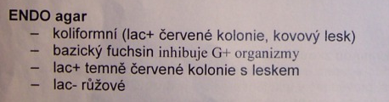

Hodnocení stanovení kvasnou zkouškou a fekálních koliformních bakterií
Tvorba kyselin se projeví zežloutnutím média, tvorba plynu bublinou v plynovce. Za pozitivní výsledek zkoušky se považuje současná tvorba kyselin a plynu nebo jen tvorba kyselin.
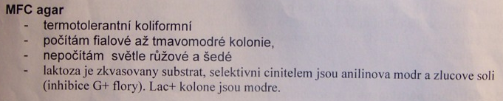

II) Enterokoků
Enterokoky jsou skupina fakultativně anaerobních G+ streptokoků, která se vyskytuje v trávicím traktu člověka a živočichů. Oproti koliformním bakteriím se vyznačují relativně vyšší termorezistencí a odolností vůči dalším fyzikálním a chemickým vlivům okolního prostředí. Jsou považovány za významný indikátor čerstvého fekálního znečištění, především ve vodách pitných, upravovaných dezinfekcí.
- Vodu filtrujeme stejně jako pro stanovení koliformních bakterií a membránu
kultivujeme na půdě s azidem sodným a TTC (selektivně diagnostický Slanetz-Bartley agar). Misky inkubujeme dnem vzhůru 48h při 37°C. Více znečištěné vzorky můžeme přímo vyočkovávat na misku.

Hodnocení:
Počítáme úplně nebo částečně červené kolonie, bílé a bezbarvé kolonie nepočítáme.

Zdroje:
http://sweb.cz/Hlavaty.Vaclav/kvalita.htm
http://www.sci.muni.cz/mikrob/skripta/mikrobiologiecv.pdf
http://www.rozbory.cz/

